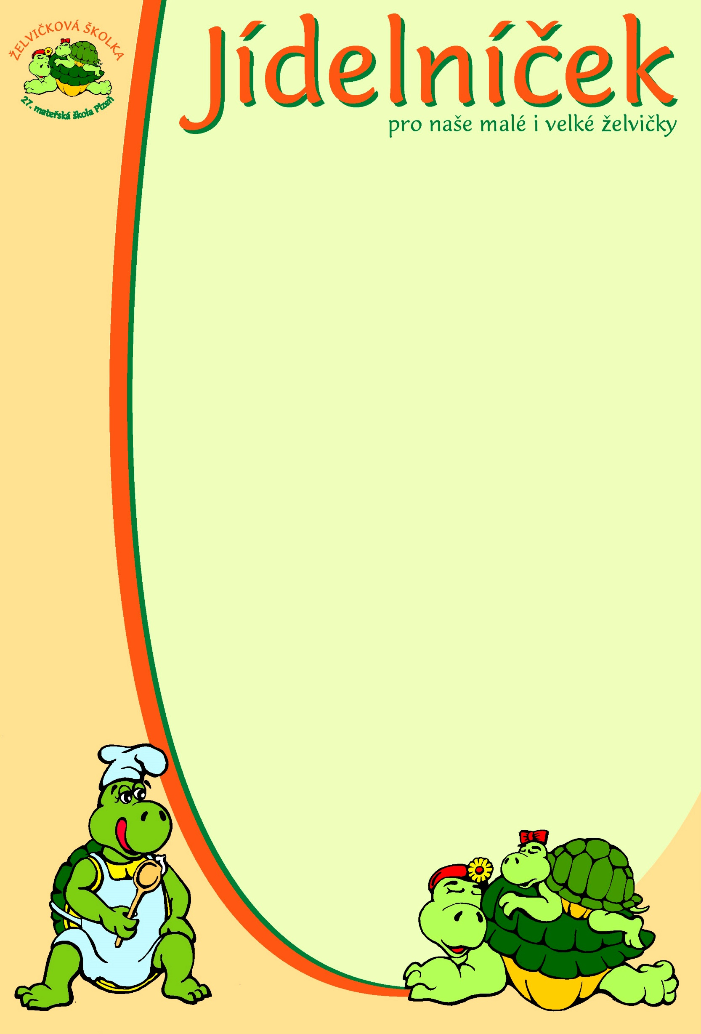

|  |  |  |
| --- | --- | --- |
|  | | |
| **pro týden od 15.9. do 19.9. 2025** | | |
| **pondělí** | ***Přesnídávka:*** | Knuspi, šunkový tavený sýr, zelenina – 1,7  čaj, mléko, voda |
|  | ***Oběd:*** | Polévka rajská s vločkami – 1,7  Bulgureto s vepřovým masem a sypané goudou, červená řepa, okurka – 1,7  Čaj, voda |
|  | ***Svačina:*** | Veka, pomazánka česneková – 1,7,12  Čaj, voda, ovocný sirup |
|  |  |  |
| **úterý** | ***Přesnídávka:*** | Podmáslový chléb, pomazánka z blaťáckého zlata, zelenina – 1,7  čaj, mléko, hořké kakao, voda |
|  | ***Oběd:*** | Polévka zeleninový vývar s quinovými nočky – 1,3,7,9  Žemlovka s jablky – 1,3,7  Ovocný čaj, pramenitá voda |
|  | ***Svačina:*** | Slunečnicový chléb, pomazánka švédská – 1,4,7  Ovocný sirup, čaj, voda |
|  |  |  |
| **středa** | ***Přesnídávka:*** | Cereálie v mléce, ovoce – 1,7  mléko, čaj, voda |
|  | ***Oběd:*** | Polévka špenátová s cornflakes – 1,7  Argentinská štika (Hejk) na másle s citrónem, brambor, zelenina – 1,4,7  Čaj, ovocný sirup |
|  | ***Svačina:*** | Houska, pomazánka dudácká – 1,7  Čaj, voda s citrónem |
|  |  |  |
| **čtvrtek** | ***Přesnídávka:*** | Chléb Šumava, rama, džem – 1,7  Čaj, mléko, voda |
|  | ***Oběd:*** | Polévka kuřecí vývar se zeleninou a kuskusem – 1,7,9  Segedínský guláš, houskový knedlík – 1,3,7,12  Čaj, ovocný sirup |
|  | ***Svačina:*** | Chléb, pomazánka z čerstvé pažitky – 1,7  Čaj, voda, ovocný sirup |
|  |  |  |
| **pátek** | ***Přesnídávka:*** | Podmáslový chléb, lučina, okurka – 1,7  Čaj, mléko, voda |
|  | ***Oběd:*** | Polévka z pečeného celeru – 1,7,9  Penne s kuřecím masem, smetanou a s bylinkovým pestem – 1,7  Čaj, ovocný sirup |
|  | ***Svačina:*** | Ovocné pyré, piškoty – 1  Čaj, ovocný sirup, voda |
| **Změna jídelníčku vyhrazena!** | | |